

Revisão do Plano Diretor Municipal

PLANO DIRETOR DE DESENVOLVIMENTO TERRITORIAL

PROJETO DE LEI COMPLEMENTAR DO PARCELAMENTO DO SOLO

MUNICÍPIO DE BOM RETIRO – SC
PLANO DIRETOR DE DESENVOLVIMENTO TERRITORIAL DE BOM RETIRO - SC

ETAPA 3.2 – PROJETO DE LEI COMPLEMENTAR DO PARCELAMENTO DO SOLO

EMPRESA LÍDER ENGENHARIA E GESTÃO DE CIDADES - LTDA

PREFEITURA MUNICIPAL DE BOM RETIRO - SC

LUIZ CARLOS FERREIRA
Prefeito em Exercício
EMPRESA DE PLANEJAMENTO CONTRATADA

LÍDER ENGENHARIA E GESTÃO DE CIDADES – LTDA
CNPJ: 23.146.943/0001-22
Avenida Antônio Diederichsen, nº 400 – sala 210
CEP 14020-250 – Ribeirão Preto/SP
www.liderengenharia.eng.br

EQUIPE TÉCNICA

Osmani Jurandyr Vicente Junior
Arquiteto e Urbanista - Coordenador
CAU A23196-7
Especialista em Gestão Ambiental para Municípios

Daniel Mazzini Ferreira Vianna
Arquiteto e Urbanista
CAU 89.230-0

Robson Ricardo Resende
Engenheiro Sanitarista e Ambiental
CREA – SC 99639-2

Juliano Maurício da Silva
Engenheiro Civil
CREA PR-117165/D

Paula Evaristo dos Reis de Barros
Advogada
OAB/MG 107.935

Solange Passos Genaro
Assistente Social
CRESS/PR 6676

José Ricardo de Jesus
Estagiário
CPF: 443.550.308/57

Tito Sampaio Matos
Arquiteto e Urbanista

Victor Kennedy Lisboa Jorge
Arquiteto e Urbanista

Victória Malta Canello
Arquiteta e Urbanista

Anaile Moreira Fernandes
Arquiteta e Urbanista

EQUIPE TÉCNICA MUNICIPAL

Dennylson Alves dos Santos
Engenheiro Civil
Coordenador Técnico

Willian Mota Becker
Fiscal de Tributos

Carlito Nascimento da Silva
Procurador Jurídico

Renan Andrigo Bernieri
Assistente Administrativo

Andrea Nascimento Kuhnen
Secretário de Educação

José Luiz Leite Junior
Secretário de Turismo

Márcia Mariza Hemkmaier Fernandes
Secretária de Administração e Fazenda

Vilmar Peixer
Secretário de Obras

Silvio Moretti
Secretário de Agricultura e Meio Ambiente

Antônio Carlos Varela
Secretária da Saúde

Susany Bonin Cabral
Secretário de Assistência Social e Habitação

Izaias Vicente Junior
Vigilante Sanitário

Cristina Rosa Rosar

Fiscal de Vigilância Sanitária
SUMÁRIO
TÍTULO I
DAS DISPOSIÇÕES GERAIS (Art. 1º ao 3º)

TÍTULO II
DO PARCELAMENTO DO SOLO NA ZONA URBANA (Art. 4º ao 62)

CAPÍTULO I
DOS REQUISITOS URBANÍSTICOS (Art. 4º ao 6)

Seção I
Do Regime Urbanístico, Parcelamento do Solo e Requisito para Loteamento Urbano (Art. 6º ao 10)

CAPÍTULO II
DOS PROJETOS DE LOTEAMENTO (Art. 7 ao 9)

CAPÍTULO III
DAS OBRAS E SERVIÇOS EXIGIDOS (Art. 10 e 11)

CAPÍTULO IV
DO PROJETO DE DESMEMBRAMENTO (Art. 12 e 13)

CAPÍTULO V
DO DESDOBRO DE LOTE (Art. 14 e 16)

CAPÍTULO VI
DO PROJETO DE RELOTEAMENTO OU REMANEJAMENTO (Art. 17 ao 19)

CAPITULO VII
DOS PROJETOS DE LOTEAMENTO FECHADO (Art. 20 ao 46)

CAPÍTULO VIII
DA APROVAÇÃO DO PROJETO DE PARCELAMENTO DO SOLO (Art. 47 ao 54)

CAPÍTULO IX
DOS REQUISITOS PARA REGULARIZAÇÃO DE LOTEAMENTOS CLANDESTINOS (Art. 55 e 56)

TÍTULO III
DO PARCELAMENTO DO SOLO NA ZONA RURAL (Art. 57 ao 65)

CAPÍTULO I
DAS ÁREAS DE USO INDUSTRIAL (Art. 57 ao 61)

CAPÍTULO II
DAS ÁREAS PARA EXTRAÇÃO DE MINERAIS (Art. 62 e 64)

CAPITULO III
DAS ÁREAS ONDE EXISTAM FLORESTAS, MATAS OU BOSQUES (Art. 65)

TITULO IV
DAS DISPOSIÇÕES FINAIS (Art. 66 ao 68)

PROJETO DE LEI COMPLEMENTAR Nº 06/2024

Dispõe sobre o Projeto de Lei do Parcelamento do Solo de Bom Retiro/SC e dá outras providências.

TÍTULO I
DAS DISPOSIÇÕES GERAIS

- Dependerão de prévia licença expedida pela Prefeitura Municipal, mesmo quando situados na Macrozona de Urbanização Específica – MZUE, o parcelamento do solo:
- Para fins de urbanização;
- Para a formação de núcleos residenciais, mesmo que mantidos sob a forma de condomínio, fechado ou aberto;
- Para a criação de áreas comerciais, institucionais e de lazer;
- Para a criação de áreas industriais ou até mesmo núcleos de distritos industriais;
- Para a exploração de minerais;
- Para áreas onde existam florestas que sirvam para uma das seguintes finalidades:
- Conservar o regime das águas e proteger mananciais;
- Evitar a erosão das terras pela ação dos agentes naturais;
- Assegurar condições de salubridade pública;
- Proteger sítios que, por sua beleza, mereçam ser conservados.
- Para outros fins que não dependam de autorização exclusiva da União ou do Estado.

- O parcelamento do solo poderá ser feito mediante loteamento, desmembramento, desdobro de lote, reloteamento e remanejamento.
§1º. Considera-se loteamento a subdivisão do solo em lotes destinados à edificação de qualquer natureza, com abertura de vias de circulação ou prolongamento de logradouros públicos, modificação ou ampliação das já existentes, respeitando as dimensões mínimas previstas na Lei de Uso e Ocupação do Solo.

§2º. Considera-se desmembramento a subdivisão do solo em lotes destinados à edificação de qualquer natureza, desde que não implique na abertura de novas vias e logradouros públicos, nem no prolongamento, modificação ou ampliação dos já existentes, respeitando as dimensões mínimas previstas na Lei de Uso e Ocupação do Solo.

§3º. O desdobro será aplicado para áreas que já pertencerem a um loteamento devidamente aprovado pelos órgãos públicos, visto que nestes locais já foram reservadas áreas ao município, respeitando as dimensões mínimas previstas no Anexo IV da Lei de Uso e Ocupação do Solo.

§4º. Considera-se reloteamento a nova subdivisão de área já loteada, construída ou não, a fim de regularizar a configuração dos lotes, ou adequá-los às normas de zoneamento, ou para a criação de lotes que, pela sua situação, forma e dimensão, sejam suscetíveis de emprego imediato para fins de edificação de qualquer natureza, com abertura, prolongamento, ou modificação das vias existentes, das áreas livres e das áreas reservadas para equipamentos urbanos e comunitários, respeitando as dimensões mínimas previstas no Anexo IV da Lei de Uso e Ocupação do Solo.

§5º. Considera-se remanejamento a nova subdivisão de área já loteada, construída ou não, a fim de regularizar a configuração dos lotes, ou adequá-los às normas de zoneamento, ou para a criação de lotes que, pela sua situação, forma e dimensão, sejam suscetíveis de emprego imediato para fins de qualquer natureza, sem abertura, prolongamento ou modificação das vias existentes, respeitando as dimensões mínimas previstas no Anexo IV da Lei de Uso e Ocupação do Solo.

- Não será permitido o parcelamento do solo:
- Em terrenos alagadiços e sujeitos a inundações;
- Em terrenos que tenham sido aterrados com material nocivo à saúde pública, sem que sejam previamente saneados;
- Em terrenos com declividade igual ou superior a 30% (trinta por cento), salvo se atendidas as exigências das autoridades competentes;
- Em terrenos onde as condições geológicas dos mesmos não se aconselhável para ocupação antrópica;
- Em áreas de preservação histórica, ecológica, ambiental, paisagística e/ou permanente;
- Em locais onde a poluição, sendo elas: atmosférica, hídrica, do solo, visual ou sonora, impeça condições sanitárias suportáveis à saúde pública;

Parágrafo único: Nos casos previstos nos incisos I e II do caput, o interessado deverá submeter a aprovação da Prefeitura Municipal o projeto de saneamento da área, sob a responsabilidade técnica de profissional legalmente habilitado pelo Conselho Regional de Engenharia e Agronomia – CREA ou pelo Conselho de Arquitetura e Urbanismo - CAU.

TÍTULO II
DO PARCELAMENTO DO SOLO NA ZONA URBANA

CAPÍTULO I
DOS REQUISITOS URBANÍSTICOS

- Os loteamentos deverão atender, no mínimo, aos seguintes requisitos:
- As áreas destinadas a sistema de circulação, implantação de equipamentos urbanos e comunitários, bem como a espaços livres de uso público, deverão ser proporcionais à densidade de ocupação prevista para a gleba parcelada, considerando, no mínimo, o disposto no parágrafo 2º deste artigo;
- Projeto desenvolvido em coordenadas UTM – Universal Transversa de Mercator;
- Respeitar as faixas de preservação e não edificáveis como segue:
- Em cursos d’água: faixa de proteção respeitando os limites estabelecidos para essas áreas dispostas no Código Florestal;
- Em nascentes: com raio de proteção de 50m (cinquenta metros) em todas elas;
- Em olhos d'água: 50m (cinquenta metros) de faixa de preservação margeando-os;
- Ao longo das faixas de domínio público das rodovias, conforme instituído através da Lei Municipal nº 086/2020, definindo uma faixa de 5 (cinco) metros de cada lado, salvo em exigências de legislação específica.
- Em áreas urbanas consolidadas, ouvido o conselho municipal de meio ambiente, as faixas de preservação serão estabelecidas através de lei especifica, conforme disposição do Código Florestal.

§1º. As vias do loteamento deverão articular-se com as vias adjacentes, existentes ou projetadas e harmonizar-se com a topografia local, não podendo ter largura inferior a 8m (oito metros).

§2º. A porcentagem de áreas públicas previstas no inciso I deste artigo não poderá ser inferior a 35% (trinta e cinco por cento) da gleba. Sendo que, no mínimo e 10% (dez por cento) para uso institucional; 10% (dez por cento) destinado a área verde e 15% (quinze por cento) para vias públicas.
- Se as porcentagens previstas no parágrafo anterior destinada para vias públicas não atingir o mínimo previsto, sua complementação deverá ser feita na área verde ou institucional.
- Os loteamentos destinados ao uso industrial cujos lotes maiores de 15.000 m² (quinze mil metros quadrados) terão o percentual de áreas públicas estabelecido por Lei Municipal, isentando-se dos índices fixados neste artigo.

§3º. Consideram-se comunitários os equipamentos públicos de: educação, cultura, saúde, lazer e similares, que deverão ser implantados nas áreas institucionais.

§4º. Consideram-se urbanos os equipamentos públicos de infraestrutura de: abastecimento de água, serviços de esgotos, energia elétrica, coletas de águas pluviais, redes telefônicas, de gás canalizado e outros de interesse público.

§5º. A localização das áreas de lazer e institucional deverá atender às seguintes disposições:
- Serem circundadas por vias públicas, podendo uma de suas faces confrontar com lotes, com exceção da ZDUE, que obrigatoriamente deverá ter frente a via pública;
- 70% (setenta por cento) do percentual exigido para a área de lazer e institucional será localizado pela Prefeitura em um só perímetro.
- A menor testada da área junto à via pública deverá ter no mínimo 20m (vinte metros);
- A localização do restante da área exigida para área de lazer ou institucional, poderá ficar a cargo do loteador e só será computada como área de lazer ou institucional, quando em qualquer ponto da mesma puder ser inscrito um círculo de raio de 10m (dez) metros.

§6º. Após aprovação de legislação específica, será definido critérios distintos para a aplicabilidade em áreas que sejam consideradas e comprovadas consolidadas.

- O Poder Executivo poderá complementarmente exigir em cada loteamento, reserva de faixa non edificandi destinada a equipamentos urbanos.

- Somente será aprovado parcelamento do solo para fins urbanos em zonas previstas internamente aos Perímetros Urbanos e na Macrozona de Urbanização Específica, seguindo os usos e parâmetros urbanísticos previstos na Lei de Uso e Ocupação do Solo.

CAPÍTULO II
DOS PROJETOS DE LOTEAMENTO

- Antes da elaboração do projeto de loteamento, o interessado deverá requerer à Prefeitura Municipal a definição de diretrizes para o uso do solo, traçado dos lotes, dos espaços livres e das áreas reservadas para equipamentos urbanos e comunitários, apresentando, para este fim, requerimento e planta do imóvel contendo, pelo menos:
- As divisas da gleba a ser loteada;
- As curvas de nível à distância adequada, de metro em metro;
- A localização de áreas de reserva legal e outras áreas de preservação ecológica, minas d'água, nascentes, áreas brejosas, olhos d'água, cursos d'água, lagos e lagoas naturais ou artificiais junto de indicação da área de superfície dos mesmos, fragmentos de vegetação nativa, bosques e matas;
- A indicação dos arruamentos contíguos a todo perímetro, a localização das vias de comunicação, das áreas livres, dos equipamentos urbanos e comunitários existentes no local ou em suas adjacências, com as respectivas distâncias da área a ser loteada;
- O tipo de uso predominante a que o loteamento se destina;
- As características, as dimensões e localização das zonas de uso contíguas;
- Bosques, monumentos, árvores frondosas e bens ou locais tombados como patrimônio histórico, cultural ou arqueológico;
- Construções existentes;
- Os serviços públicos ou de utilidade pública existentes no local.

- A Prefeitura Municipal indicará nas plantas apresentadas junto com o requerimento, de acordo com as diretrizes de planejamento estadual e municipal:
- As ruas ou estradas existentes ou projetadas, que compõem o sistema viário da cidade e do município, relacionadas com o loteamento pretendido e a serem respeitadas;
- O traçado básico do sistema viário municipal;
- A localização aproximada dos terrenos destinados a equipamentos urbanos e comunitários e das áreas livres de uso público;
- A zona ou zonas de uso predominante da área, com indicação dos usos compatíveis;
- Relação dos equipamentos urbanos que deverão ser projetados e executados pelo loteador;
- As disposições aplicáveis da Lei Municipal de zoneamento.

Parágrafo único. As diretrizes expedidas vigorarão pelo prazo máximo de 1 (um) ano, findo o qual deverá passar por nova análise.

- Orientado pelo traçado e diretrizes oficiais, o projeto, contendo desenhos, memorial descritivo, relatório de viabilidade técnica, econômica e financeira e projetos dos equipamentos urbanos, será apresentado à Prefeitura Municipal, acompanhado de título de propriedade, certidão de ônus reais e certidão negativa de tributos municipais, todos relativos ao imóvel.

§1º. Os desenhos, em escala horizontal de 1:2000 (um para dois mil) e vertical de 1:200 (um para duzentos), em 3 (três) vias conterão, pelo menos:
- Subdivisão das quadras em lotes, com as respectivas dimensões e numeração;
- O sistema de vias com a respectiva hierarquia;
- A dimensões lineares e angulação do projeto, com raios, cordas, arcos, pontos de tangência e ângulos centrais das vias;
- Os perfis longitudinais e transversais de todas as vias de circulação e praças;
- A indicação dos marcos de alinhamento e nivelamento localizados nos ângulos de curvas e vias projetadas;
- A indicação em planta e perfis de todas as linhas de escoamento das águas pluviais;
- Afastamentos exigidos, devidamente cotados;
- Indicação das servidões e restrições especiais que estejam gravando o imóvel;
- Outros documentos que possam ser julgados necessários.

§2º. O memorial descritivo deverá conter, obrigatoriamente, pelo menos:
- A descrição sucinta do loteamento, com as suas características e a fixação da zona ou zonas de uso predominante;
- As condições urbanísticas do loteamento e as limitações que incidem sobre os lotes e suas construções, além daquelas constantes das diretrizes fixadas;
- A indicação das áreas públicas que passarão ao domínio do município no ato do registro do loteamento;
- A enumeração dos equipamentos urbanos, comunitários e dos serviços públicos ou de utilidade pública já existentes no loteamento e adjacências;
- A enumeração dos equipamentos urbanos e comunitários que serão executados pelo loteador.

§3º. O relatório de viabilidade técnica, econômica e financeira deverá conter, pelo menos:
- A demonstração da viabilidade econômico-financeira da implantação do loteamento, com a previsão de comercialização dos lotes e de edificação deles;
- A demonstração da viabilidade técnica, econômica e financeira dos equipamentos urbanos e comunitários que serão executados pelo loteador, com estimativas dos respectivos custos e prazos de execução.
§4º. A aprovação do projeto definitivo de loteamento seguirá da seguinte forma:
- Requerimento solicitando licença para aprovação do projeto e início da execução das obras, assinado pelos proprietários ou seu representante legal;
- Título de propriedade (matrícula atualizada), certidão de ônus reais e certidão de tributos municipais, relativos ao imóvel a ser fracionado;
- Licença ambiental;
- Cronograma físico de execução dos serviços de obras de infraestrutura urbana;
- Comprovante de pagamento de taxas/tributos;
- Consulta de viabilidade;
- Memorial descritivo;
- Projeto urbanístico do loteamento, devidamente aprovado;
- Projeto de abastecimento de água;
- Projeto de energia elétrica e iluminação pública, devidamente aprovado;
- Projeto de escoamento de águas pluviais;
- Projeto de solução técnica de tratamento de esgoto;
- Projeto preventivo contra incêndio, quando necessário devidamente aprovado;
- Levantamento topográfico com curvas de nível, abrangendo a totalidade do imóvel, mesmo que apenas a parte dele seja parcelado;
- Localização de águas correntes e dormentes, bosques, mananciais, construções, linhas de transmissão de energia, adutoras, rodovias, ferrovias e demais instalação no local nas proximidades até 100 metros das divisas do imóvel;
- Anotação de responsabilidade técnica dos profissionais responsáveis;
- Declaração ou Protocolo de Abastecimento de Água Potável: Apresentar uma declaração ou protocolo emitido pelo órgão competente, atestando a viabilidade do abastecimento de água potável para o empreendimento;
- Declaração ou Protocolo de Possibilidade de Fornecimento de Energia Elétrica: Apresentar uma declaração ou protocolo emitido pela concessionária de energia elétrica, confirmando a possibilidade de fornecimento de energia ao empreendimento.

§5° O processo de aprovação de loteamento será realizado por meio físico ou digital, com a documentação apresentada ao setor de engenharia do município.

CAPÍTULO III
DAS OBRAS E SERVIÇOS EXIGIDOS

- O loteador deverá executar nos loteamentos, sem ônus para o Município, as seguintes obras e serviços, que passarão a fazer parte do patrimônio do município:
- A abertura das vias de comunicação e das áreas de recreação;
- A colocação dos marcos de alinhamento, de nivelamento e dos lotes, que serão de concreto e localizados nos ângulos e curvas das vias projetadas e nas divisas dos lotes;
- A colocação de guias e sarjetas;
- A rede de escoamento de águas pluviais;
- A rede de coleta de esgoto, tratamento e disposição final das águas servidas e a ligação do coletor tronco da rede interna do loteamento até o emissário, quando for o caso;
- A rede de abastecimento de água, inclusive da fonte de abastecimento quando for o caso, e as ligações da rede interna do loteamento com a adutora existente;
- Pavimentação das vias públicas;
- Arborização das áreas verdes, praças e vias de comunicação, conforme plano de arborização;
- Nivelamento e calçamento dos passeios das áreas públicas;
- O Projeto de Pavimentação dos passeios deverá considerar as NBR’s 9050 e 16.537 ou aquelas que a substituírem;
- O material da pavimentação deverá ser composto por piso drenante em bloco ou moldado in loco.
- Rede elétrica e de iluminação pública com lâmpadas de LED;
- Proteção do solo superficial;
- Obras de terraplanagem, de drenagem e muros de arrimo;
- Placas indicativas de nome de vias;
- Sinalização viária vertical e horizontal, conforme projeto;
- Meio-fio com 40cm de altura em torno das quadras.

§1º. O projeto de loteamento não poderá prejudicar o escoamento de água, na respectiva bacia hidrográfica.

§2º. Os projetos das obras referidas neste artigo serão previamente submetidos à apreciação e aprovação da Prefeitura, com observância das normas por esta adotadas.

§3º. Por ocasião da apresentação do projeto definitivo de parcelamento do solo, deverá o mesmo ser acompanhado do cronograma físico financeiro em barras, por períodos mensais, sendo uma para cada obra a ser executada, de conformidade com os incisos do art. 14.

§4º. Para a execução das obras o interessado deverá submeter à previa aprovação da Prefeitura os projetos básicos e executivo de cada uma delas.

§5º. As obras de pavimentação das vias públicas deverão obedecer no mínimo, as seguintes normas técnicas:
- Regularização e compactação do subleito à 95% (noventa e cinco por cento) de Proctor Normal;
- Execução de sub-base com ranchão de espessura mínima de 20cm (vinte centímetros);
- Execução de base com brita graduada com 10cm (dez centímetros) de espessura, devidamente compactada;
- Imprimadura impermeabilizante (CM-30);
- Imprimadura ligante betuminosa;
- Capa asfáltica com CBUQ, com espessura mínima de 4cm (quatro centímetros) compactada para tráfego leve, aumentando-se gradativamente essa espessura para tráfego pesado, conforme normas técnicas;
- Capa asfáltica com CBUQ, com espessura mínima de 5cm (cinco centímetros) compactada para tráfego em lotes industriais;
- Pavimentação com lajotas, paralelepípedos ou similares deverá utilizar-se de uma sub-base, que será executada sob base de areia de 15cm (quinze centímetros) de espessura, possuindo travejamento a cada 20,00m (vinte metros) para vias com mais de 15% (quinze por cento) de declividade.

§6º. O projeto de guias e sarjetas obedecerá aos padrões e normas do órgão competente da Prefeitura Municipal e será à base de concreto, com resistência mínima de FCK 15MPa (quinze megapascal), obedecendo as seguintes especificações:
- As medidas mínimas úteis, para a sarjeta, deverão ser de 25cm (vinte e cinco centímetros), de largura e espessura de 10cm (dez centímetros);
- A guia deverá ter medidas úteis, de 15cm (quinze centímetros) de altura, e 10cm (dez centímetros) de largura;
- As guias e sarjetas deverão ter preparo em máquina extrusora.

§7º. Os projetos referidos no art. 14 deverão obedecer às normas da ABNT aplicáveis a cada caso.

§8º. A execução da rede elétrica e iluminação pública de LED, deverá obedecer às normas da concessionária de energia elétrica do Estado de Santa Catarina, devendo os respectivos projetos serem previamente aprovados pela prefeitura e assinados por profissional da área de engenharia competente.

§9º. O projeto de escoamento de águas pluviais deverá conter, pelo menos:
- O dimensionamento das tubulações e sua declividade deverão estar dentro das normas técnicas, respeitando a velocidade máxima e mínima de escoamento;
- A localização dos poços de visita, caixas mortas, bocas de lobo e chaminés;
- A especificação dos serviços a executar, observadas as normas técnicas.
- A indicação do local de lançamento e a forma de prevenção dos efeitos deletérios e, quando as diretrizes exigirem, proceder a retificação, reafeiçoamento ou canalização de águas correntes, que receberão esses lançamentos, obedecidas as normas e padrões do poder executivo, com as devidas autorizações dos órgãos pertinentes externos ao município;
- Dissipadores de energia nos locais a receberem as águas pluviais, oriundas do empreendimento.

§10º. O projeto completo dos sistemas de coleta, tratamento e disposição final dos esgotos sanitários e sua respectiva rede, obedecerá aos padrões e normas da
Associação Brasileira de Normas Técnicas (ABNT).

§11º. Nos casos de loteamentos com mais de 250 (duzentos e cinquenta) lotes, o loteador deverá executar a suas custas projeto paisagístico nos locais destinados às praças, incluindo playground infantil e, no mínimo, 10 (dez) tipos de aparelho de ginástica ou mais, o qual deverá ser aprovado pelo município.

- Não serão permitidas emendas ou rasuras nos projetos de parcelamento do solo.

CAPÍTULO IV
DO PROJETO DE DESMEMBRAMENTO

- Para a aprovação do projeto de desmembramento, o interessado apresentará requerimento à Prefeitura Municipal, acompanhado dos seguintes documentos:

- Título de propriedade do imóvel a ser desmembrado;
- Planta do imóvel a ser desmembrado, contendo:

        - A identificação das vias existentes dos loteamentos próximos;
        - A identificação do título de uso predominante no local;
        - A divisão dos lotes pretendida na área;
        - Assinatura de todos os confrontantes do imóvel a ser desmembrado.
        - O projeto de desmembramento deverá incluir, obrigatoriamente, o
georreferenciamento da área a ser desmembrada, conforme as normas técnicas vigentes.

- Aplica-se ao desmembramento, no que couber, a disposição urbanística exigida para o loteamento, em especial a dos artigos 11 e 67.

Parágrafo único. A área mínima reservada a uso dominial será de 10% (dez por cento) da gleba desmembrada, quando esta pertencer a uma gleba total maior que 10.000m² (dez mil metros quadrados).

CAPÍTULO V
DO DESDOBRO DE LOTE

- Só serão permitidos desdobro de lotes urbanos desde que oriundos de projetos de loteamento os quais já reservaram as áreas institucionais e de lazer; para aprovação de desdobro de lote, o interessado apresentará requerimento à Prefeitura, acompanhado do título de propriedade e de planta do imóvel na qual se indique:
- Situação do lote em relação à quadra e a sua distância à esquina mais próxima;
- A indicação das construções existentes no lote;
- A divisão pretendida;
- As dimensões mínimas do lote após o desdobro, não poderão ser inferiores as dimensões previstas na lei de uso e ocupação do solo para o zoneamento em que estiver inserido.
- O projeto de desmembramento deverá incluir, obrigatoriamente, o georreferenciamento da área desmembrada, conforme as normas técnicas vigentes.
- O desdobro respeitará o sistema viário existente in loco, bem como área e medidas da matrícula imobiliária, e deverá cumprir com os seguintes requisitos mínimos:
I. estar ocupado com fins residenciais ou comercial/serviços/industrial de pequeno porte com construções;
II. estar servido de infraestrutura básica;
III. Não abertura de novas ruas e logradouros públicos ou no prolongamento dos já existentes;
IV. apresentação dos seguintes documentos:
a. requerimento, preenchido e assinado pelo proprietário do imóvel a ser desdobrado;
b. certidão de matrícula atualizada do imóvel;
c. levantamento topográfico georreferenciado, onde conste o lote original e os produtos do desdobro, assinado por profissional competente, com o documento de responsabilidade técnica do órgão competente;
d. memorial descritivo conforme previsto no Anexo I da presente Lei.

- Aplica-se ao desdobro de lote, no que couber, as disposições urbanísticas exigidas para o loteamento, em especial as previstas no artigo 10.

CAPÍTULO VI
DO PROJETO DE RELOTEAMENTO OU REMANEJAMENTO

- Para a aprovação do projeto de reloteamento ou remanejamento, o interessado apresentará à Prefeitura, acompanhado de título de propriedade do imóvel e planta dele, os seguintes documentos:
- Indicação das vias existentes;
- Indicação do uso predominante no local;
- Indicação das construções existentes;
- Indicação da divisão existente e das faixas não edificáveis;
- Indicação da nova divisão pretendida, incluindo o novo traçado das vias públicas, das áreas livres e das áreas reservadas para equipamentos urbanos e comunitários.

- Aplica-se ao reloteamento ou remanejamento, no que couber, as disposições urbanísticas exigidas para o loteamento.

- O reloteamento ou remanejamento poderá ser compulsório, nos termos do art. 44 da Lei Federal n. º 6.766, de 19 de dezembro de 1979, mediante Decreto do Poder Executivo.

§1º. Cabe à Prefeitura Municipal, no caso de reloteamento ou remanejamento compulsório, delimitar o parâmetro e elaborar o projeto de reloteamento ou remanejamento o qual incluirá todas as propriedades públicas e particulares, as vias de comunicação, as áreas livres e os equipamentos urbanos e comunitários da área.

§2º. Os ônus e os benefícios do reloteamento ou remanejamento compulsório serão distribuídos equitativamente entre os proprietários envolvidos no projeto.

§3º. No caso de incorporação ou venda de lotes, os antigos proprietários terão preferência na aquisição de novas unidades.

CAPÍTULO VII
IMPLANTAÇÃO DE CONDOMÍNIO HORIZONTAL DE LOTES

- Fica instituído o condomínio horizontal de lotes, para fins residenciais, na zona urbana ou na Macrozona de Urbanização Específica – MZUE da cidade de Bom Retiro, mediante a prévia aprovação dos projetos pelos órgãos públicos e aprovação pela Câmara Municipal, respeitando-se os índices urbanísticos, usos e critérios previstos no Plano Diretor de Desenvolvimento Territorial, Uso e Ocupação do Solo, Código de Obras e na presente lei.

- Considera-se condomínio horizontal de lotes, o empreendimento que será projetado nos moldes definidos no Código Civil, Art. 1.335-A e no que couber a Lei nº 4.591 de 16 de dezembro de 1964, no qual cada lote será considerado como unidade autônoma, a ela atribuindo-se a fração ideal do todo.

§1. Para a aprovação dos projetos de condomínio horizontal de lotes, é necessário apresentar a seguinte documentação:
I. Planta do Perímetro do Terreno: A planta deve ser apresentada na escala mínima de 1:1000, em cópias físicas e digitais, contendo as seguintes informações:

a. Planta Geral de Localização, que deve incluir a região onde o terreno está localizado, os logradouros vizinhos e o zoneamento conforme definido na Lei de Zoneamento vigente;
b. Divisas da Gleba, com a apresentação clara das divisas onde será instituído o condomínio e a indicação dos números das matrículas limítrofes;
c. Orientação magnética ou verdadeira, conforme aplicável;
d. Arruamentos contíguos ao perímetro do terreno, além da localização de equipamentos urbanos e comunitários existentes no local ou adjacências, com a respectiva distância da entrada principal do condomínio;
e. Indicação do gabarito das vias;
f. Subdivisão das quadras em lotes, com a indicação de suas dimensões, metragem quadrada e numeração, se aplicável;
g. Áreas de preservação permanente, faixas sanitárias e faixas non aedificandi estabelecidas pela legislação vigente, quando houver;
h. Linhas de transmissão de energia elétrica e suas faixas de domínio, se existirem;
i. Quadro resumo das áreas indicadas no projeto;
j. Indicação de muros de arrimo, quando necessário.

II - Levantamento Planialtimétrico Georreferenciado (SIRGAS2000): O levantamento planialtimétrico da área deve ser detalhado, destacando todas as construções existentes no local, além de nascentes, cursos d'água e outras feições relevantes.
III - Anotação de Responsabilidade Técnica (ART) ou Registro de Responsabilidade Técnica (RRT): Apresentar a ART ou RRT assinada pelo profissional técnico responsável pelo projeto, devidamente registrado no CREA (Conselho Regional de Engenharia e Agronomia) ou CAU (Conselho de Arquitetura e Urbanismo).
IV. Declaração ou Protocolo de Possibilidade de Abastecimento de Água Potável: Apresentar uma declaração ou protocolo emitido pelo órgão competente, atestando a viabilidade do abastecimento de água potável para o empreendimento.
V. Declaração ou Protocolo de Possibilidade de Fornecimento de Energia Elétrica: Apresentar a declaração ou protocolo emitido pela concessionária de energia elétrica, confirmando a possibilidade de fornecimento de energia ao empreendimento.
VI. Outras Indicações, Documentos e Projetos Complementares: A critério da autoridade municipal competente, poderão ser exigidos outros documentos, declarações, estudos, projetos ou laudos relevantes para a análise e orientação do fracionamento do terreno. Poderão ser solicitados projetos complementares, incluindo laudos de sondagem ou similares, conforme necessário.
§2. Apresentação das Vias do Projeto: O interessado deverá submeter 3 (três) vias da planta do imóvel, assinadas pelo proprietário ou seu representante legal e por um profissional habilitado, devidamente registrado no CREA ou CAU.
VI. Outras Indicações, Documentos e Projetos Complementares: A critério da autoridade municipal competente, poderão ser exigidos outros documentos, declarações, estudos, projetos ou laudos relevantes para a análise e orientação do fracionamento do terreno. Poderão ser solicitados projetos complementares, incluindo laudos de sondagem ou similares, conforme necessário.
§2. Apresentação das Vias do Projeto: O interessado deverá submeter 3 (três) vias da planta do imóvel, assinadas pelo proprietário ou seu representante legal e por um profissional habilitado, devidamente registrado no CREA ou CAU.
VI. Consulta de viabilidade;
VII. Memorial descritivo;
VIII. Projeto urbanístico do condomínio, devidamente aprovado;
IX. Projeto de rede de abastecimento de água;
X. Projeto de rede de energia elétrica e iluminação pública, devidamente aprovado;
XI. Projeto de escoamento de águas pluviais;
XII. Projeto de solução técnica de tratamento de esgoto;
XIII. Projeto preventivo contra incêndio, quando necessário, devidamente aprovado;
XIV. Levantamento topográfico com curvas de nível, abrangendo a totalidade do imóvel, mesmo que apenas parte dele seja parcelada;
XV. Localização de águas correntes e dormentes, bosques, mananciais, construções, linhas de transmissão de energia, adutoras, rodovias, ferrovias e demais instalações no local e nas proximidades até 100 metros das divisas do imóvel;
XVI. Anotação de responsabilidade técnica do(s) profissional(is) responsável(is).
§5. O processo de aprovação do Condomínio Horizontal de Lotes será realizado por meio físico, com a documentação apresentada ao Setor de Engenharia do Município, sendo esta forma de entrega permitida somente enquanto não houver meio digital disponível para tal fim.

- A presente lei não dispõe sobre o parcelamento executado fora do perímetro urbano ou fora da Macrozona de Urbanização Específica – MZUE, sendo este considerado parcelamento em área rural, devendo ser observadas as normas federais vigentes para esta finalidade.

- Para efeito da aplicação desta Lei são adotadas as seguintes definições:
- Condomínio horizontal de lotes: modelo de parcelamento do solo formando área fechada, por muro ou outro tipo de cercamento, com acesso único controlado, em que a cada unidade autônoma cabe, como parte inseparável, fração ideal de terreno correspondente às áreas comuns destinadas a vias de acesso, recreação e áreas verdes.
- Gleba: área de terra com localização e delimitação definidas, não resultante de processo regular de parcelamento do solo para fins urbanos;
- Lote: terreno servido de infraestrutura, cujas dimensões atendam aos índices urbanísticos definidos em Lei Municipal para a zona a que pertence;
- Largura do lote: distância entre as divisas laterais do lote, ou entre a maior testada e o lado oposto, ou entre duas testadas opostas, medida ortogonalmente no ponto médio da profundidade do lote;
- Profundidade do lote: distância entre a testada e o fundo do lote, medida entre os pontos médios de testada e a divisa do fundo;
- Área urbana: a destinada à edificação de prédios e equipamentos urbanos, especificados em Lei Municipal;
- Área pública: é a área ocupada pelas vias de circulação, áreas institucionais e espaços livres;
- Área institucional: áreas destinadas à implantação dos equipamentos públicos de educação, cultura, saúde, lazer e similares;
- Área verde: área destinada aos espaços livres de uso público, tais como praças, parques ou bosques;
- Áreas destinadas a uso comum dos condôminos: aqueles referentes ao sistema viário interno e as demais áreas integrantes de condomínios não caracterizadas como unidades autônomas;
- Área de Preservação Permanente: é a área protegida, coberta ou não por vegetação nativa, com a função ambiental de preservar os recursos hídricos, a paisagem, a estabilidade geológica, a biodiversidade, facilitar o fluxo gênico de fauna e flora, proteger o solo e assegurar o bem-estar das populações humanas; (segundo o Novo Código Florestal Brasileiro, Lei nº 12.651/12);
- Arruamento: logradouro ou conjunto de logradouros públicos destinados à circulação viária e acesso aos lotes urbanos;
- Infraestrutura básica: equipamentos urbanos de escoamento das águas pluviais, iluminação pública, redes de esgoto sanitário e abastecimento de água potável, sistema de drenagem urbana e de energia elétrica pública e domiciliar e as vias de circulação pavimentadas ou não;
- Área ou Macrozona de Urbanização Específica – MZUE: é a área que o Município reservará para receber, por meio de parcelamento ou unificação do solo urbano, novas edificações e equipamentos urbanos, no normal crescimento da cidade e deve ser delimitada pelo Município e submetida às restrições urbanísticas do Plano Diretor.

- Somente será admitido o parcelamento do solo para fins urbanos quando o imóvel a ser parcelado localizar-se em área urbana determinada pelo perímetro urbano, Macrozona de Urbanização Específica – MZUE ou em núcleos de urbanização específica.

- O condomínio horizontal de lotes será considerado como uma forma de parcelamento de solo, pelo impacto ambiental e urbanístico, devendo seguir o critério de zoneamento e limitação de espaço para sua implantação, assim determinado:
- Zona Residencial 1 – ZR1;
- Zona Residencial 2 – ZR2;
- Zona de Urbanização Específica – ZDUE
- Nas áreas de expansão urbanas definidas por lei específica aprovada nos trâmites legais do Município.

- A área total da gleba para implantação do condomínio horizontal não poderá ultrapassar a 500.000m² (quinhentos mil metros quadrados), com exceção da Zona de Desenvolvimento Urbano Específico – ZDUE, que não poderá ultrapassar 1.000.000m² (um milhão de metros quadrados).

- Para condomínio horizontais de lotes, deverá seguir as áreas mínimas de lotes previstas para a zona ao qual está sendo implantada de acordo com a Lei de Uso e Ocupação do Solo.
- As frações ideais de lotes de condomínios horizontais serão considerados indivisíveis;
- Todas as unidades terão saída para a via interna do condomínio, diretamente ou por processo de passagem comum, com ressalva das restrições que se lhe imponham.

- Nas áreas de uso comum, a área destinada a equipamentos comunitários ou urbanos, que é de no mínimo 4% (quatro por cento) sobre a área global, localizar-se-á dentro do perímetro fechado do condomínio, sendo que a área verde, com no mínimo de 10% (dez por cento), da mesma forma, localizar-se dentro do condomínio, tanto como área verde de preservação, ou como área de lazer.

§1º. Para qualquer parcelamento de solo, os percentuais mínimos de 4% (quatro por cento), para área de uso institucional, ou equipamentos comunitários ou urbanos, e de 10% (dez por cento) para área verde, devem obedecer ao que estabelece a Lei Municipal de Parcelamento do Solo.

§2º. As áreas de Preservação Permanentes - APP - não serão consideradas áreas de uso comum o para o cômputo do caput, mas deverão permanecer de propriedade de todos os condôminos na proporção de suas frações ideais.

§3º. Na Zona de Desenvolvimento Urbano Específico, ZDUE, as áreas destinadas a equipamentos comunitários ou urbanos e áreas verdes, com porcentagens apresentadas no caput, deverão ser calculadas a partir da área loteável do empreendimento.

- Deverá ser doada ao município pelo empreendedor, a título de área de utilidade pública, área externa e contígua aos limites do condomínio de, no mínimo, 4% (quatro por cento) da área total do empreendimento, exceto da Área de Preservação Permanente, o que será feito através de escritura pública de doação, averbada no Registro de Imóveis, sem quaisquer ônus ou encargos para o Município.
§1º. Na Zona de Desenvolvimento Urbano Específico, ZDUE, a doação de área de utilidade pública ao município, que é de no mínimo 4% (quatro por cento), será sobre a área loteável do empreendimento, realizada de forma a atender às diretrizes estabelecidas no plano específico da Macrozona de Urbanização Específica - MZUE.

§2º. O Município poderá aceitar, a seu critério, a doação de área fora do condomínio e dentro da área urbana do Município ou de obras de utilidades pública, a serem definidas de comum acordo entre o empreendedor e o executivo municipal, precedida de avaliação pelo Município, bem como autorização legislativa.

- Na instituição do condomínio horizontal de lotes é obrigatória a instalação de redes de equipamentos para o abastecimento de água potável, energia elétrica e iluminação das vias condominiais, rede de drenagem pluvial, sistema de coleta, tratamento e disposição de esgotos sanitários e pavimentação.

§1º. É de responsabilidade exclusiva do empreendedor a execução de todas as obras referidas neste artigo, constantes dos projetos aprovados e fiscalizadas pelos órgãos técnicos do Município.

§2º. É atribuição exclusiva dos condôminos a manutenção das infraestruturas implantadas no condomínio.

§3º. O lixo deverá ser recolhido e depositado pelos condôminos num ponto único com abertura para fora dos limites do condomínio para que o Município dê sua destinação final.

§4º. A taxa de coleta de lixo será lançada pelo município para cada unidade autônoma do Condomínio, de acordo com a legislação municipal em vigor.

- A propriedade das vias de circulação internas, as áreas verdes internas e outras áreas comuns, permanecerão como propriedade do condomínio ou como área de uso comum dos condôminos.

- As vias de circulação internas preferenciais do condomínio horizontal de lotes, devem obedecer às seguintes dimensões mínimas:

I – 3,50 metros das vias de sentido único;
II – 6,00 metros para vias com duplo sentido de circulação.

§ 1°. As vias deverão contar com passeios de, no mínimo 1,50 metros de largura em cada lado, além disso as áreas de refúgio deverão ser previstas e devidamente especificadas no projeto arquitetônico.
§ 2°. Para fins no disposto no caput, as áreas de arruamento terão no mínimo o percentual de 10% (dez por cento) da área loteável.

- As construções, dentro do condomínio horizontal de lote, deverão obedecer ao Plano Diretor de Desenvolvimento Territorial, Código de Obras, bem como as legislações Estaduais e Federais relacionadas.

- Os condomínios horizontais de lotes por unidades autônomas poderão ser fechados com muros, cercas, cercas vivas, grades ou edificações, à critério do empreendedor, estabelecendo-se o local de acesso em no máximo 3 (três) pontos.

- Todo o condomínio horizontal de lotes deverá ter seu acesso principal defronte para uma via pública existente, com dimensões mínimas de 12 metros quando em vias principais e 10 metros quando em vias secundárias.

Parágrafo único. Caso a instituição de condomínio de lotes localize-se distante da via pública, exigindo abertura de novas vias, deverá ser de obrigação do parcelador o desenvolvimento e instalação dela.

- O interessado em elaborar projeto de loteamento e condomínio deverá solicitar ao Município, em consulta prévia, a sua viabilidade de execução.

- A aprovação do condomínio horizontal de lotes, dar-se-á após análise pelos órgãos competentes do Município, mediante expedição de Decreto de Aprovação do Condomínio Horizontal de Lotes, e após a expedição do Alvará de Licença para execução dos serviços e obra de infraestrutura.

Parágrafo Único. O alvará de licença consiste em permissão para executar obras de arruamento com calçamento, iluminação, água e esgoto.

- Após a publicação do Decreto de Aprovação do Condomínio Horizontal de Lotes e a expedição do Alvará de Licença correspondente, o empreendedor terá prazo de 270 (duzentos e setenta) dias para registrar o loteamento na circunscrição imobiliária competente, sob pena de caducidade dos atos administrativos de sua aprovação.

- Deverão constar no contrato padrão, aprovado pelo Município e arquivado no Cartório de Registro de Imóveis competente, a denominação do empreendimento, o zoneamento de uso e ocupação do solo, os coeficientes de aproveitamento, taxas de ocupação, recuos, alturas máximas de edificação e áreas não edificáveis.
- A minuta da Convenção de Condomínio deverá atender às legislações municipais, Parcelamento do Solo, Plano Diretor e Código de Obras, podendo sempre ampliar nunca atenuar suas exigências.

Parágrafo único. O Município respeitará o que determina a convenção e o regimento interno dos condomínios, desde que não conflitam com nenhuma disposição legal.

- Em qualquer situação, o condomínio horizontal de lote:
- Não poderá obstruir o sistema viário existente ou projetado do Município, devendo ser prevista e executada pelo proprietário, se necessário, um logradouro ou via de circulação externa aos muros do condomínio, para ligação com o mesmo;
- Não poderá prejudicar o escoamento normal das águas e ou as obras necessárias de infraestrutura do Município.

Parágrafo único. É de responsabilidade do proprietário ou responsável pelo parcelamento a execução, adaptação ou qualquer tipo de melhoria que se fizer necessária na malha urbana existente, de modo a permitir de forma satisfatória o fluxo de veículos originado do mesmo, ligando este as vias estruturais ou arteriais e outras, obedecendo às regulamentações específicas.

- Todas as obras, coletivas ou individuais, que vierem a ser edificadas no condomínio horizontal de lotes, deverão ser previamente submetidas à aprovação pelo setor competente do Município, aplicando-se as mesmas normas definidas no regime urbanístico do empreendimento e normas válidas para as construções naquela zona, seguindo o que determina o Plano Diretor de Desenvolvimento Territorial e Código de Obras do Município.

Parágrafo único. É opcional ao condomínio, possuir seu próprio Código de Edificações, padronizando as edificações, desde que este não contrarie a legislação municipal, dessa forma o projeto passa pela análise de profissional contratado pelo condomínio, e após é encaminhado para apreciação do Município.

- O Município, por seus setores competentes, fiscalizará a implantação de obras individuais ou coletivas e, ao final das mesmas, concederá o termo de conclusão e aceite ou habite-se da obra.

- A aprovação dada pelo Município, ao projeto de condomínio horizontal de lotes, ficará condicionada à assinatura de Termo de Compromisso, no qual o interessado se obrigará:
- Executar, as suas expensas, no prazo fixado pelo cronograma de obras apresentado, todas as obras constantes dos projetos aprovados, no prazo estabelecido por este;
- Permitir e facilitar a fiscalização permanente do município durante as obras de execução do mesmo.

- O empreendedor terá o prazo máximo de quatro (04) anos, a contar da data de publicação do decreto de aprovação do loteamento, para executar as obras e serviços de infraestrutura.

- O Município não estenderá qualquer serviço público ao interior do Condomínio Urbanístico, sendo estes de responsabilidade exclusiva do condomínio.

CAPÍTULO IX
DA APROVAÇÃO DO PROJETO DE PARCELAMENTO DO SOLO

- Os projetos de parcelamento do solo serão julgados pela Prefeitura dentro do prazo máximo de 60 (sessenta) dias, contados da data em que forem completados todos os documentos exigidos por esta Lei.

- Os projetos a que se refere o artigo anterior deverão ser previamente aprovados pelos órgãos competentes, quando:
- Localizados em área de interesse especial, tais como as de proteção aos mananciais ou ao patrimônio cultural, histórico, paisagístico e arqueológico, assim definidas por legislação estadual ou federal;
- Quando o parcelamento abranger área superior a 1.000.000m² (um milhão de metros quadrados).

- Após o exame dos documentos apresentados, em cumprimento ao disposto no art. 10 e, tendo sido considerados satisfatórios, o empreendedor será comunicado do fato e notificado a assinar Termo de Compromisso, conforme modelo presente no Anexo I, com o qual se obriga a executar, sob as suas expensas, as obras exigidas dentre aquelas prevista nesta lei e especificá-las em cronograma que será aprovado pela Prefeitura, com prazo máximo de dois anos para sua execução, contados a partir da data do Decreto de aprovação.

§1º. De posse do termo referido no caput, a Prefeitura expedirá Alvará de Execução de Obras para o empreendedor dar andamento às mesmas.

§2º. É obrigatório ao empreendedor oferecer garantias de execução das obras de infraestrutura do loteamento, isolada ou cumulativamente e que estão especificadas no art. 14.

§3º. A expedição do alvará de licença para vendas de lotes só será expedida mediante atendimento em uma das seguintes condições:
- Mediante hipoteca de lotes do loteamento ou de outros imóveis de propriedade do empreendedor localizados em Parcelamento;
- Com caução ou fiança bancária;
- Com retenção por parte de Instituições Financeiras de valores relativos aos créditos hipotecários habitacionais, quando incidentes na totalidade dos lotes do empreendimento;
- Após atendido uma das condições estabelecidas nos incisos I a III do parágrafo 3º deste artigo, desde que executadas todas as obras constantes dos incisos V, VI e X do art. 10.

§4º. O valor da garantia ou apólice de seguro oferecida deverá ser 100% (cem por cento), do valor estimado das obras objeto da garantia, ficando o empreendedor obrigado a suplementá-la, a qualquer tempo, caso seja declarada insuficiente.

§5º. Os objetos da garantia serão liberados proporcionalmente ao valor de cada obra integralmente executada.

§6°. Os objetos da garantia só serão liberados integralmente após recolhimento e homologação do total do Imposto Sobre Serviços de Qualquer Natureza devido pelos serviços prestados, inclusive na infraestrutura do loteamento.

- O parcelamento será aprovado em uma das seguintes situações:
- Ao término de todas as obras referidas no art. 10;
- Após prestadas as garantias permitidas nos termos do parágrafo 2º e 3º, do art. 55.

§1º. Para as obras concluídas deverá ser requerido à Prefeitura Termo de Recebimento de Obras, conforme modelo presente no Anexo II.

§2º. Após vistoriadas as obras e estando as mesmas em conformidade com o projeto, será elaborado Termo de Recebimento pelos órgãos competentes da Prefeitura.

§3º. Satisfeitas as exigências dos incisos I e II, deste artigo, será expedido Alvará de Licença para vendas dos lotes, exceto dos que forem dados em hipoteca.

- A Prefeitura poderá recusar a proposta inicial de projeto de loteamento ainda que seja para evitar excessiva oferta de lotes e consequente investimento subutilizado em obras de infraestrutura e custeio de serviços.

- A aprovação de projeto de parcelamento e uso do solo será através de Decreto, do qual constará:

- Aprovado o projeto de parcelamento, deverá o mesmo ser submetido ao registro imobiliário dentro de 180 (cento e oitenta) dias, contados da data dessa aprovação.

§1º. Após o registro imobiliário deverá o empreendedor apresentar cópia do mesmo à Prefeitura.

§2º. Vencido o prazo, com ou sem execução das obras, a aprovação fica automaticamente cancelada.

§3º. Feito o registro imobiliário, passam a integrar o domínio do município as áreas públicas constantes do projeto do parcelamento.

- A Prefeitura Municipal não se responsabiliza por eventuais diferenças de medidas dos lotes ou quadras, que venham a ser encontradas posteriormente à aprovação final do projeto.

CAPÍTULO X
DOS REQUISITOS PARA REGULARIZAÇÃO DE LOTEAMENTOS CLANDESTINOS

- Consideram-se clandestinos todos os parcelamentos do solo não aprovados, implantados em desacordo com as leis precedentes ou com esta Lei.

- A regularização de parcelamentos e ocupações irregulares deve ocorrer em um prazo de até 24 meses (vinte e quatro meses), e nos casos omissos, ao que regulamenta a Lei Federal 13.465/2017, que dispõe sobre a regularização fundiária de assentamentos localizados em áreas urbanas.

TÍTULO III
DO PARCELAMENTO DO SOLO NA ZONA RURAL

CAPÍTULO I
DAS ÁREAS DE USO INDUSTRIAL

- Será admitido o parcelamento do solo na zona rural para a formação de áreas de uso industrial, de núcleos industriais, ou de distritos industriais e para a localização de estabelecimentos industriais cujo processo seja complementar das atividades do meio rural em que se situam.

- A superfície mínima para os lotes de uso industriais, ou de distritos industriais na zona rural será de 5.000m² (cinco mil metros quadrados), não podendo as construções ocuparem mais do que 50% (cinquenta por cento) da área do mesmo.

- As vias de comunicação ou de acesso dos loteamentos industriais não poderão ter largura inferior a 15m (quinze metros) e as construções serão obrigadas a manter um afastamento mínimo de 10m (dez metros) dos alinhamentos.

- A área mínima reservada para espaços de uso dominial será de 10% (dez por cento) contornadas por vias de comunicação.

- Os loteamentos destinados a uso industrial serão dotados de obras e melhoramentos que constarão, no mínimo, de:
- Movimento da terra, inclusive nas áreas destinadas ao sistema de recreio e uso institucional;
- Abertura de vias, de comunicação e acesso;
- Consolidação das vias de comunicação e de acesso, com pedregulhamento e proteção das mesmas contra erosão provocada pelas águas pluviais, segundo projeto aprovado pela prefeitura;
- Tratamento paisagístico das que constituem o sistema de recreio, inclusive com o plantio de árvores;
- Aprovação dos projetos nos órgãos competentes, para fins de obtenção das licenças necessárias ao funcionamento;
- Aplica-se ao parcelamento do solo na zona rural, para a formação de áreas de uso industrial, os requisitos constantes dos capítulos I ao III, exigidos para loteamento, especialmente as obras de infraestrutura, constantes do art. 14.

CAPÍTULO II
DAS ÁREAS PARA EXTRAÇÃO DE MINERAIS

- As áreas para a exploração de pedreiras, argileiras, extração de pedregulhos, areia e outros minerais, deverão ser aprovadas pela Prefeitura mediante requerimento do interessado, acompanhado do título de propriedade do imóvel, obedecido o disposto no presente artigo.

Parágrafo único. A Prefeitura poderá determinar, a qualquer tempo, a execução de obras e serviços ou adoção de medidas consideradas necessárias ao saneamento da área ou a proteção de pessoas, logradouros públicos, rio e propriedades vizinhas.

- As áreas para extração de minerais somente deverão submeter à apreciação da Prefeitura Municipal, plano de recuperação das áreas degradadas pela atividade, segundo disposição da legislação estadual vigente.

- Os pedidos de aprovação de projetos para a utilização de áreas para extração de minerais serão apresentados à Prefeitura Municipal.

CAPÍTULO III
DAS ÁREAS ONDE EXISTAM FLORESTAS, MATAS OU BOSQUES

- O projeto do parcelamento do solo, nas áreas a que se refere esse capítulo, deverá assegurar a preservação permanente dos revestimentos vegetais naturais, não sendo permitido o abate de nenhuma árvore sem prévia licença da Prefeitura ou outro órgão ambiental competente.

Parágrafo único. Qualquer árvore ou grupo de árvores situado em imóvel público ou particular, poderá ser declarado imune ao corte.

TÍTULO IV
DAS DISPOSIÇÕES FINAIS

- A Comissão de Aprovação de Projetos terá corpo técnico nomeado pelo Poder Executivo e será composta por cinco pessoas, em caráter deliberativo, sendo que ao menos uma deverá ser técnico do Município, devidamente habilitado junto ao Conselho Regional de Engenharia e Agronomia – CREA e/ou ao Conselho de Arquitetura e Urbanismo – CAU.

Parágrafo único. Eventualmente, poderão ser convocados técnicos representantes de outras Secretarias Municipais ou dos Conselhos Municipais, quando necessário.

- Caberá à Comissão de Aprovação de Projetos vinculados ao parcelamento de solo:
- Aprovação de projetos arquitetônicos;
- Definição dos índices urbanísticos para as novas áreas a serem parceladas;
- Processos de desmembramento e remembramento;
- Definir a taxa para aprovação de projetos;
- Registro do terreno;
- Identificação do proprietário ou responsável pelo empreendimento.
- Analisar, aprovar ou reprovar a doação de área fora do condomínio e dentro da área urbana do Município ou de obras de utilidades pública em caso de compensação de área institucional.

- Esta lei entra em vigor a partir de sua publicação oficial.

Bom Retiro (SC), 04 de outubro de 2024.

ALBINO GONÇALVES PADILHA
PREFEITO MUNICIPAL

ANEXOS
ANEXO 01 – TERMO DE COMPROMISSO

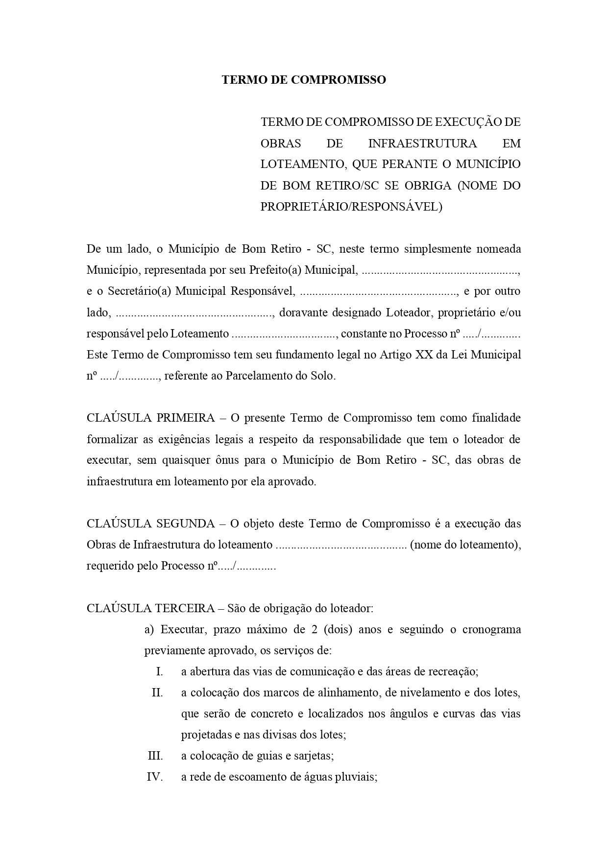
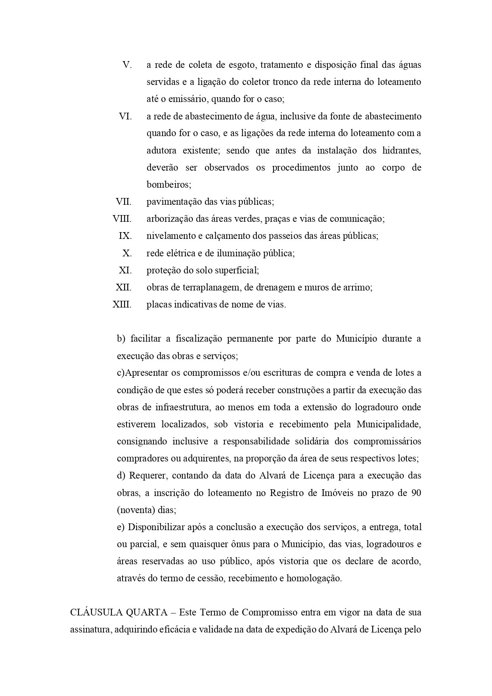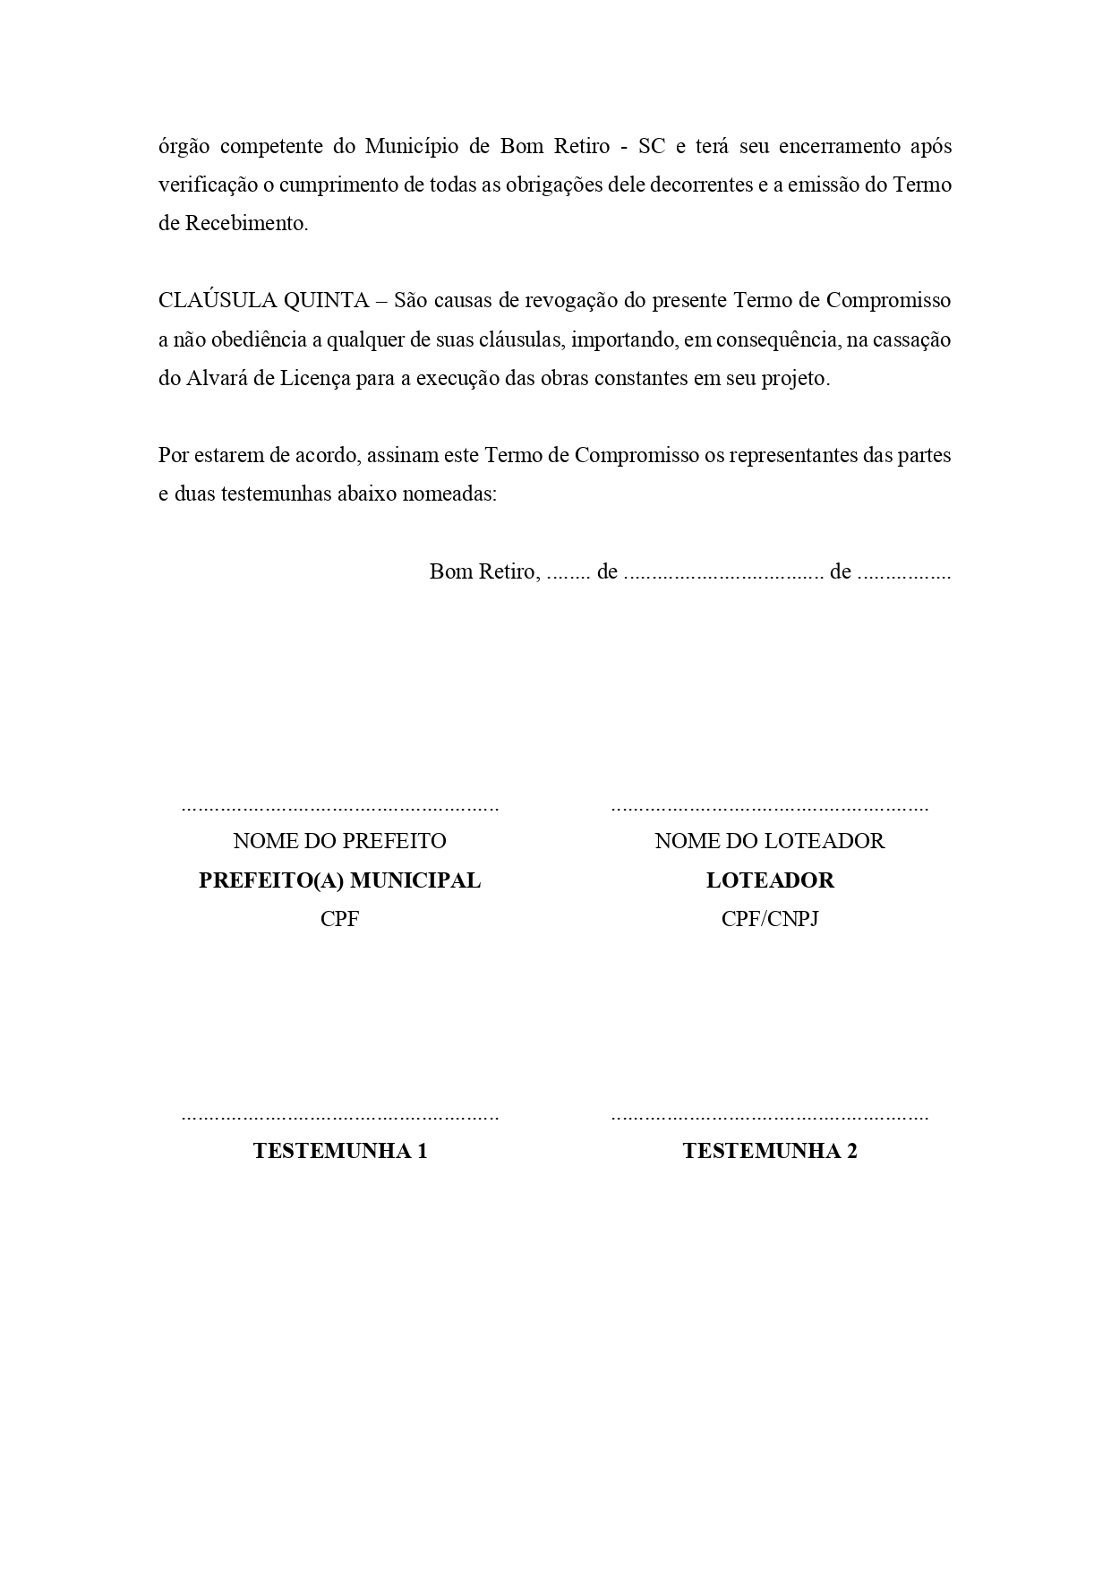
ANEXO 02 – TERMO DE RECEBIMENTO DE OBRAS

